第七章实验报告
实验时间： | 2019.07.04 | 实验人： | 181250090 刘育麟
实验名称：第七章实验
- 实验任务和目标：
- 查看当前系统下用户Shell定义的环境变量的值。
- 使用until语句创建一个Shell程序，其功能为计算1~10的平方。
实验环境描述：Windows环境
实验拓扑及网络规划：
无
实验操作过程及配置说明：
- 在终端输入“echo $HOME”、“echo $PWD”、“echo $PS1”、“echo $PS2”、“echo $PATH”、“echo $TERM”、“echo $UID”
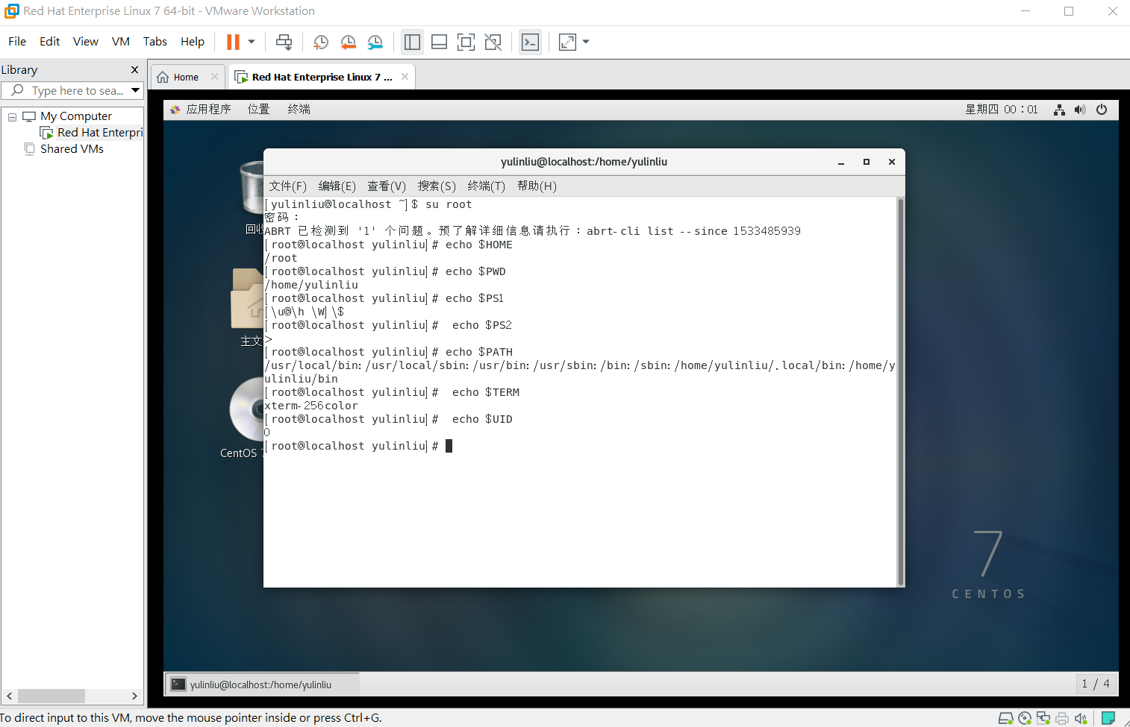
- 在终端输入“vi /root/square”
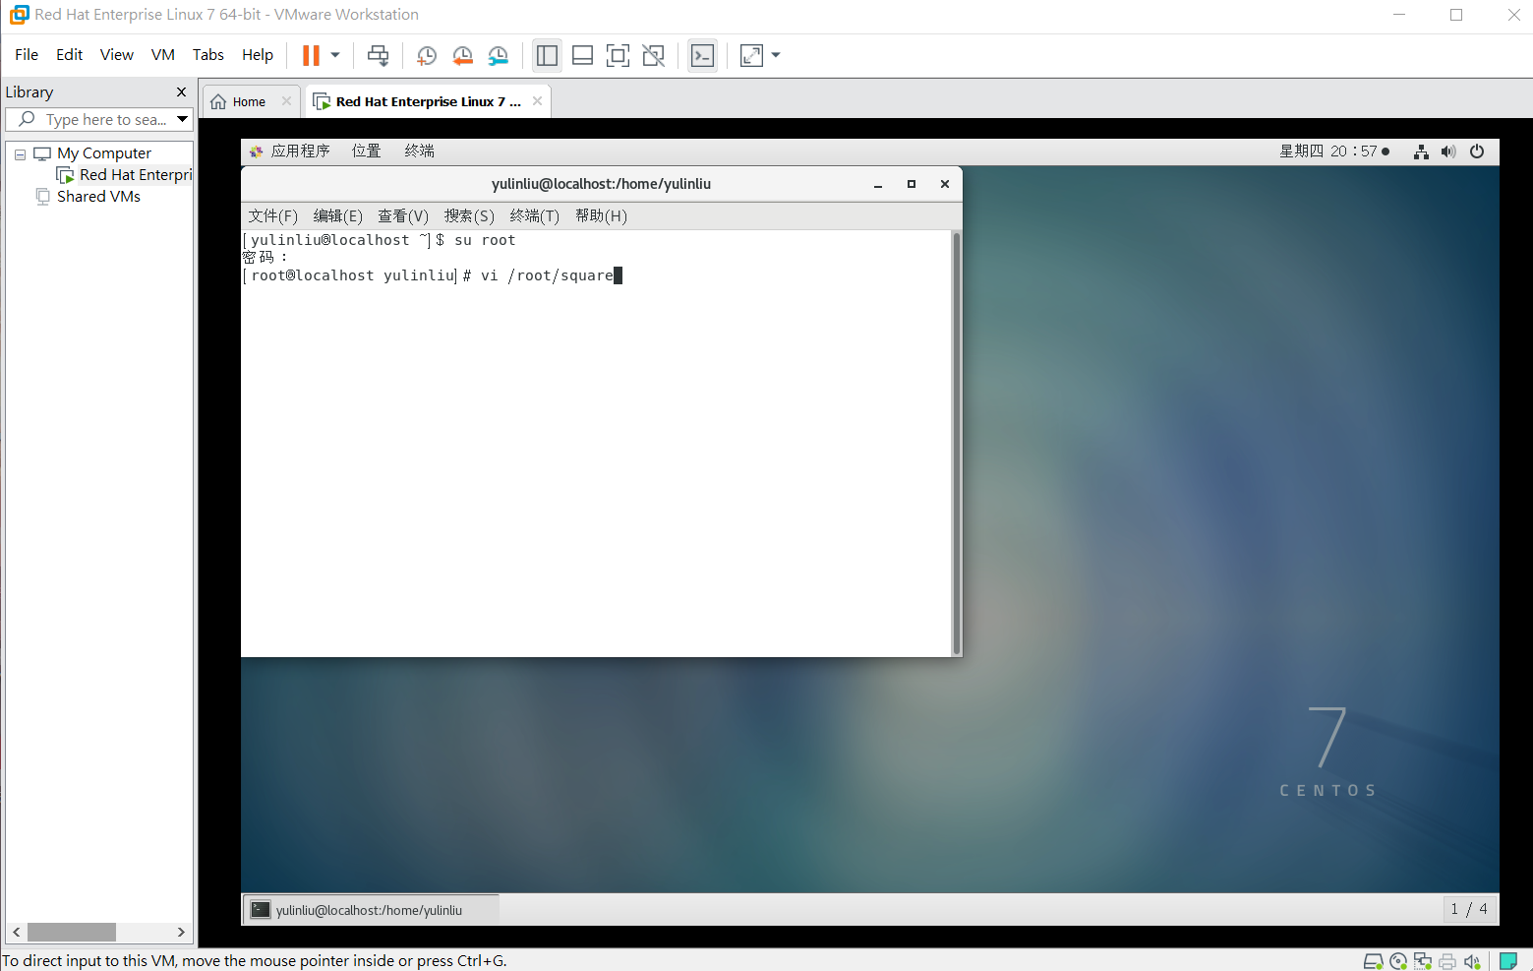
输入until程序
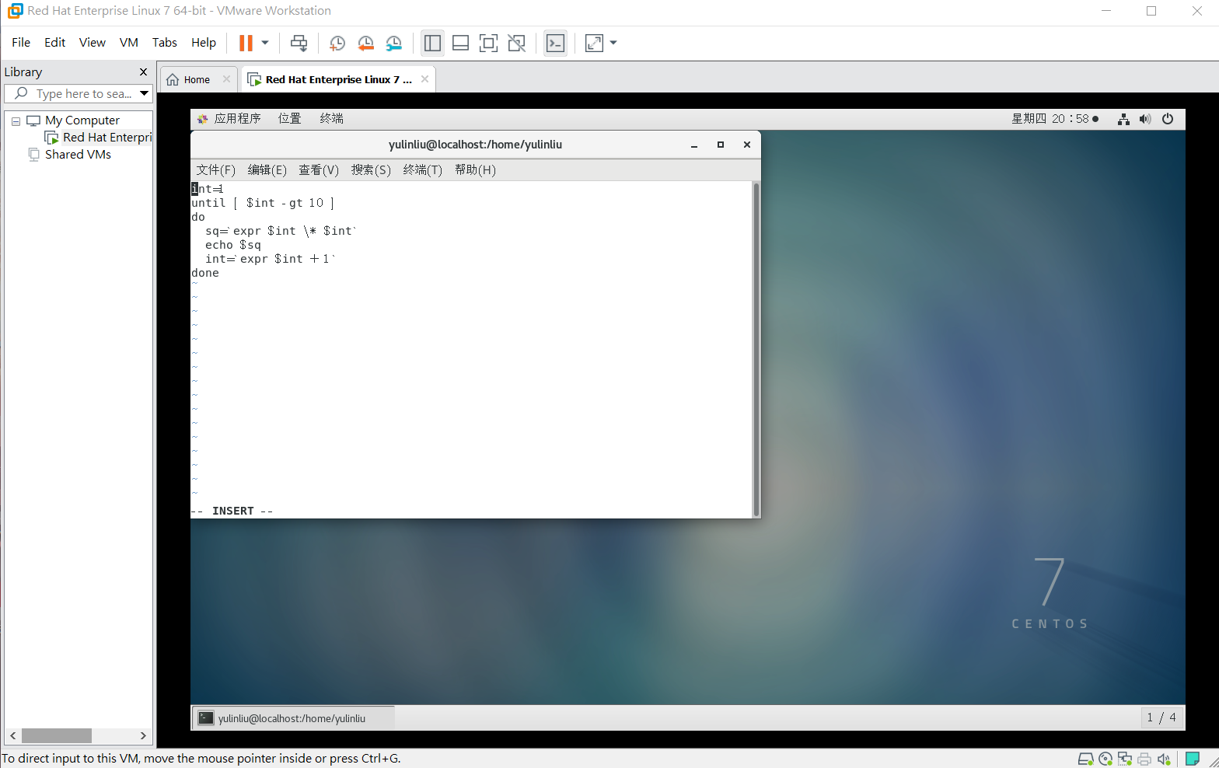
返回终端输入“bash /root/square”
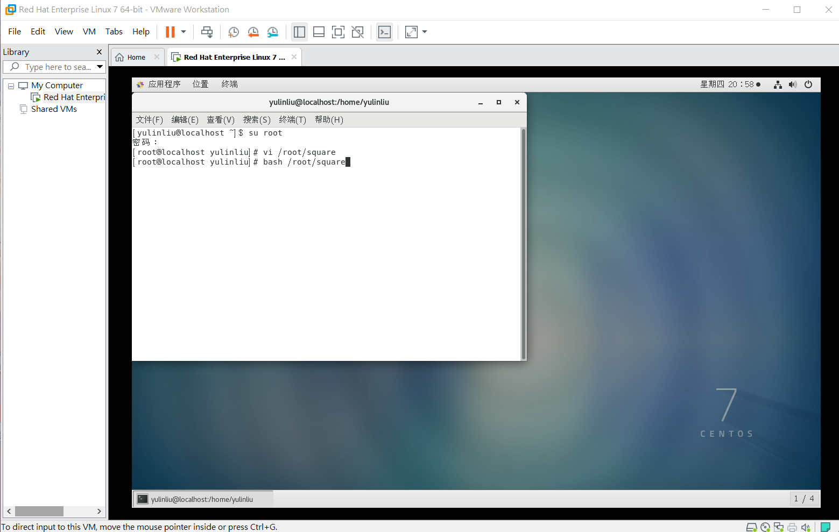
实验结果（可以是截屏图片）：
- 查看当前系统下用户Shell定义的环境变量的值
- 使用until语句创建一个Shell程序，其功能为计算1~10的平方
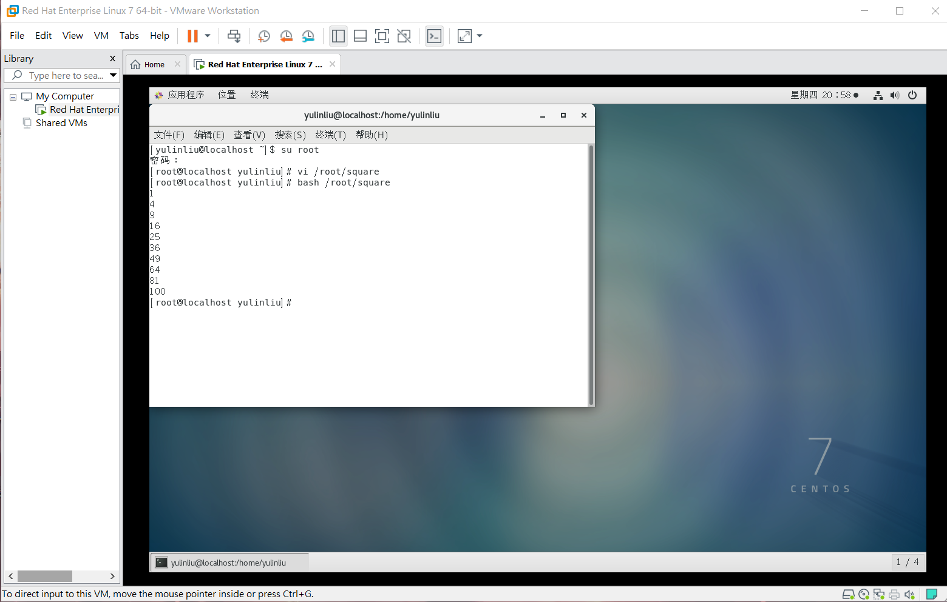
总结和分析：
本实验需要熟悉系统定义的几个环境变量的名字，避免以后取名字时误用。再来，需要对Shell的基本语法有概念且能运用，才能写出使用until的Shell程序。

